OEA/Ser.W
CIDI/INF. 505/22
25 mayo 2022
Original: español

NOTA DE LA MISIÓN PERMANENTE DE GUATEMALA ANTE LA OEA MEDIANTE LA CUAL SOLICITA LA INCLUSIÓN DE TEMA EN EL ORDEN DEL DÍA DE LA REUNIÓN ORDINARIA DEL CIDI A CELEBRARSE EL 31 DE MAYO DE 2022 Y REMITE EL PROYECTO PRELIMINAR DE TEMARIO PARA LA NOVENA REUNIÓN INTERAMERICANA DE MINISTROS Y MÁXIMAS AUTORIDADES DE CULTURA

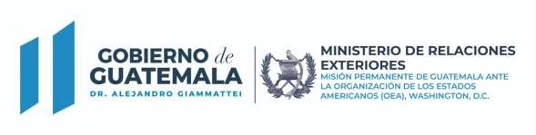
Ref. NV-OEA-M4-259-2022

La Misión Permanente de la República de Guatemala ante la Organización de los Estados Americanos -OEA-, saluda a la Honorable Presidencia del Consejo Interamericano para el Desarrollo Integral (CIDI), en atención a la Nota Verbal Ref. OEA-M4-257-2022, por medio de la cual se confirma el ofrecimiento de Guatemala para hospedar la Novena Reunión Interamericana de Ministros y Máximas Autoridades de Cultura, en la Ciudad de Antigua Guatemala, Guatemala, los días 27 y 28 de octubre de 2022.

La Misión Permanente de la República de Guatemala ante la Organización de los Estados Americanos -OEA-, al respecto, se permite solicitar atentamente que, en la próxima reunión del CIDI a celebrarse el 31 de mayo de 2022, se incluya un punto en el orden del día para que el Ministerio de Cultura y Deportes de Guatemala, presente lo siguiente:

- Proyecto de Resolución de convocatoria para la Novena Reunión Interamericana de Ministros y Máximas Autoridades de Cultura, para consideración y aprobación de los Estados Miembros.
- Proyecto preliminar de Temario para la Novena Reunión Interamericana de Ministros y Máximas Autoridades de Cultura. Se adjunta a la presente, agradeciendo la distribución del documento a los Estados miembros.

Dichos documentos, serán presentados por el Viceministro de Cultura de Guatemala, señor Cristhian Neftalí Calderón Santizo, quién participará de manera virtual en la reunión de mérito.

La Misión Permanente, de la República de Guatemala ante la Organización de los Estados Americanos -OEA- hace propicia la ocasión, para reiterar a la Honorable Presidencia del Consejo Interamericano para el Desarrollo Integral (CIDI), las seguridades de su más alta y distinguida consideración.

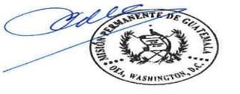
Washington, D.C., 25 de mayo de 2022

A la Honorable
Presidencia del Consejo Interamericano para el Desarrollo Integral (CIDI)
CC. Secretaría Ejecutiva para el Desarrollo Integral (SEDI)
Secretaría del Consejo Interamericano para el Desarrollo Integral (CIDI)
Washington, D.C.
Enlace a la nota original: http://scm.oas.org/pdfs/2022/RMCMPGUATEMALAM4259.pdf

1507 22nd Street NW Washington, D.C. 20037
Teléfonos: 00 1202-8334015 / 00 1202 833-4016 /17

PROYECTO DE TEMARIO
IX REUNIÓN INTERAMERICANA DE MINISTROS Y
MÁXIMAS AUTORIDADES DE CULTURA – 27-28 de octubre de 2022

“Tecnología, creatividad e innovación como oportunidad para el desarrollo y fortalecimiento
de la cultura”

- Consideración y formalización de acuerdos sobre los siguientes puntos:

    - Elección de Presidente
    - Integración de la Comisión de Estilo
    - Temario final de la reunión
    - Acuerdo sobre el plazo límite para la presentación de propuestas
    - Duración de la reunión
    - Otros asuntos

- Metodologías y políticas para el fomento de la gestión y consumo de artes y letras

- Economías e industrias creativas

- Fortalecimiento del patrimonio y expresiones culturales

- Elección de Autoridades de la Comisión Interamericana de Cultura

- Consideración y aprobación del Proyecto de Declaración y del Proyecto de Plan de Acción

- Otros asuntos

CIDRP03536S01

